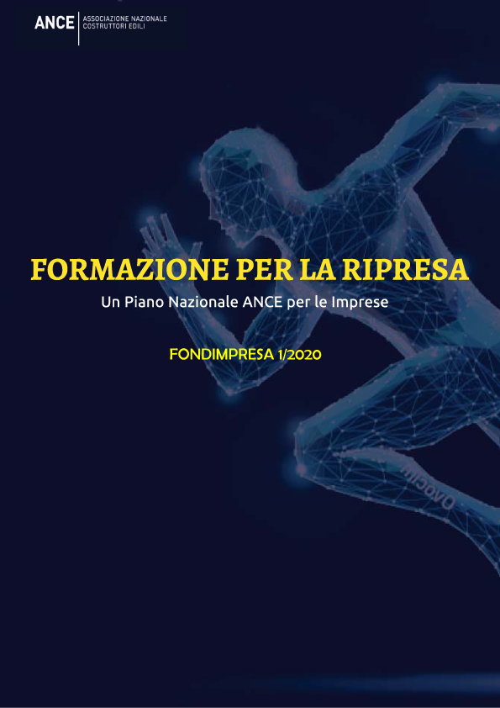

Indice

- Partecipanti e metodologia Pag. 3

Programmi

- Digitalizzazione e BIM Pag. 4
- Lean Construction Management Pag. 6
- Sostenibilità dei prodotti e dei processi delle costruzioni Pag. 7
- Economia Circolare Pag. 8

- Contatti Pag. 9

Partecipanti

- Tecnici
- Impiegati
- Quadri
- Apprendisti
- Lavoratori anche sospesi o con contratto a tempo determinato

Imprese iscritte a Fondimpresa

La priorità sarà data all’iscrizione delle seguenti categorie di partecipanti: donne, lavoratori over 50, sospesi, stranieri, giovani tra 18 e 29 anni.

Metodologia

Teleformazione, con moduli fino a 80 ore/partecipante

Digitalizzazione e BIM
Leve strategiche per l’efficienza delle imprese edili, il miglioramento delle performance e l’apertura di nuove prospettive di mercato per i lavori su commessa, le operazioni di sviluppo, la gestione e manutenzione
Durata
Digitalizzazione e BIM: modulo base 16 ore; modulo avanzato 40 ore
Lean Construction Management: modulo base 12 ore; modulo avanzato 30 ore

Digitalizzazione e BIM

Obiettivi

Fornire le conoscenze per comprendere il proprio grado di digitalizzazione aziendale e l’impatto del BIM e della digitalizzazione mettendo a confronto la soluzione “tradizionale” con quella adottata dopo la revisione dei processi in ottica BIM.

Presentare esemplificazioni e casi reali, dall’acquisizione del progetto alla gara e aggiudicazione, all’esecuzione dei lavori e consegna dell’opera.

Fornire un accompagnamento su tutti gli aspetti necessari all’introduzione del BIM in azienda (modulo avanzato)

Modulo di base - 16 ore

Programma

Digitalizzazione delle imprese di costruzioni e BIM
- Processi digitalizzati delle attività di impresa (lo strumento Check)
- Introduzione al Building Information Modelling (BIM)
- Utilizzo delle norme tecniche nelle imprese

Come rispondere agli appalti in BIM
- Dalla verifica dei documenti di gara, alla redazione dell’offerta e del piano di gestione informativa, al capitolato informativo verso i fornitori
- Lettura del modello, modello nativo e modello aperto IFC, lettura dei dati, estrazione delle quantità, verifica delle interferenze e delle incoerenze
Programmazione dei lavori, estrazione contabilità industriale, modellazione del cantiere e della sicurezza, gestione del cantiere, tenuta dell’ambiente di condivisione dei dati ACDat/CDE, modellazione degli as-built per la consegna finale

Modulo avanzato - 40 ore

Programma

- La normativa di riferimento: UNI 11337 e analisi della normativa UE ed extra UE

- Gestione dei processi aziendali in ottica BIM
- La struttura aziendale digitalizzata
- L’organigramma
- Manuale di qualità informativa

- La progettazione in ottica BIM
- Modello di rilievo e acquisizione dello stato di fatto: digitalizzazione documenti, laser scanner, droni; Capitolati informativo per il rilievo
- Definizione del prodotto: business plan, programmazione, budget, contratti di collaborazione;
- Definizione delle regole per i Progetti preliminare, definitivo, esecutivo; capitolato informativo per la progettazione

- La produzione in ottica BIM:
- Il processo di programmazione delle commesse e degli approvvigionamenti make or buy;
- Il processo di preventivazione della commessa;
- Il processo di progettazione costruttiva ;
- Il processo di gestione del cantiere e l’aggiornamento dei dati, gestione dell’ACDat
- Il controllo di gestione dei costi in cantiere
- Il processo di gestione della sicurezza di cantiere

- La gestione in ottica BIM
- Il modello per la gestione/manutenzione
- Formati aperti e formati nativi
- BIM e GIS, la modellazione dei dati territoriali e le reti

- Software di gestione informativa e modellazione BIM

- Utilizzo dei software più diffusi ed esercitazioni pratiche.

Lean Construction Management
Metodologia innovativa di programmazione e gestione del cantiere secondo la logica dell’”Organizzazione Snella”, per ridurre i fattori di spreco e migliorare i processi.

Obiettivi

Trasferire le conoscenze di base per applicare il pensiero Lean nelle imprese e nei cantieri, ovvero la “gestione snella”, attraverso i principi del “Toyota Production System” applicati alle costruzioni

Presentare i fondamentali della metodologia Lean Construction che permettono la riduzione dei fattori di spreco e incidono sulle tre aree chiave di miglioramento:
- compressione dei tempi di realizzazione del progetto
- ottimizzazione delle attività in cantiere
- monitoraggio delle performance

Fornire le competenze per gestire la programmazione di cantiere con il pull planning
Comprendere i meccanismi per livellare e creare bilanciamento tra le attività in cantiere
Gestire gli incontri settimanali di cantiere per realizzare in modo efficace e rendere affidabili i programmi settimanali di lavoro

Modulo base: Programmazione Snella di Cantiere – 12 ore

Programma

I fondamentali della programmazione snella di cantiere
- Fattori di successo
- Importanza del visual management
- Programmazione di fase tramite la tecnica del pull planning
- Programmazione a 6 settimane
- Programmazione settimanale
- Il miglioramento continuo in cantiere

Modulo avanzato: Il miglioramento dei processi a supporto del cantiere – 30 ore

Programma

• Il pensiero Lean come strategia di sviluppo dell’impresa
• Il miglioramento dei processi a supporto del cantiere:
Gestione dei macchinari e delle manutenzioni
Gestione della progettazione
Gestione e miglioramento dei processi di ufficio
Gestione della formazione operativa del personale
• Approfondimento dei singoli processi andando a capire dove e come “rallentano” creando sprechi e inefficienze.
• Presentazione di possibili metodi e approcci per “far fluire” i processi e creare valore aumentando la competitività.
Sostenibilità dei prodotti e dei processi delle costruzioni
Metodologie e tecnologie di intervento per l’ottimizzazione energetica e ambientale di edifici e infrastrutture e riorganizzazione dell’impresa in chiave sostenibile e di responsabilità sociale verso i propri stakeholders per ottenere benefici nella gestione, nell’accesso al capitale, nella produttività, nelle relazioni con fornitori e clienti

Durata 40 ore

Obiettivi

Fornire una guida per integrare la sostenibilità nei processi di business e riprogettare l’organizzazione d’impresa definendo una politica e un piano di sostenibilità (obiettivi ed azioni)

Fornire le competenze per determinare soluzioni costruttive e impiantistiche efficaci per la riqualificazione del patrimonio edilizio in chiave di risparmio energetico e di comfort

Applicare i metodi dell’edilizia sostenibile e gestire le tecniche relative a risparmio energetico, involucri ad alta efficienza energetica, impianti alimentati con energia rinnovabile, acustica, domotica, impatto ambientale

Programma

Quadro di riferimento europeo e nazionale: Green New Deal e Piano Nazionale Integrato per l’Energia e il Clima

Sostenibilità dell’impresa e dei processi di costruzione

- definizione della propria Politica di Sostenibilità: etica, trasparenza, inclusione degli stakeholders, benessere e sviluppo dei dipendenti, protezione dell’ambiente, innovazione e miglioramento continuo
- presentazione di un caso concreto di Piano di Sostenibilità aziendale: approccio metodologico, impegni ed azioni (sociali, economici, ambientali)
- bilancio di sostenibilità per rendicontare i risultati economici, sociali e ambientali generati dall’impresa
- sostenibilità, trasparenza e accesso ai finanziamenti

Metodi di intervento per la riqualificazione energetica e ambientale del patrimonio edilizio
- fondamenti di fisica applicata e bilancio energetico
- materiali per l’involucro edilizio
- impiantistica, energie rinnovabili e loro utilizzo
- isolamento acustico
- riqualificazione sismica, sistemi di indagine e soluzioni costruttive
- certificazioni di impresa e dei prodotti edili
- ambiti e criteri di sostenibilità delle infrastrutture, interventi per salvaguardia dell’habitat, rischi climatici e da inquinamento
Economia Circolare
Nuovo modello di business centrato sull’innovazione della supply chain (collaboratori, fornitori, subappaltatori), la riduzione del consumo di risorse naturali e materie prime, l’uso di materiali rinnovabili e biodegradabili, il recupero e il riciclo delle risorse, la riduzione dei rifiuti e la loro gestione.

Durata 32 ore

Obiettivi

Fornire le conoscenze sui principi fondamentali dell’economia circolare applicata alle costruzioni

Analizzare le strategie della circolarità: rigenerazione delle risorse, estensione del ciclo di vita del prodotto, utilizzo dei rifiuti come risorse, ripensamento del modello di business

Fornire una guida per la gestione circolare del cantiere edile

Presentare casi di studio
Programma

Quadro normativo europeo e nazionale: Direttiva Europea sui rifiuti 2008/98/CE e Direttiva Europea 851/2018;

Codice dell’ambiente (D.Lgs. 152/2006) con focus sul recepimento delle norme europee

Vantaggi economici, sociali e ambientali dell’economia circolare per le imprese

Misurazione del livello di circolarità dei materiali e del prodotto realizzato: es. LCA (Life-Cycle Assessment), PEF (Product Environmental Footprint), EPD (Dichiarazione Ambientale di Prodotto) e certificazioni che ne discendono

Criteri Ambientali Minimi e protocolli di sostenibilità per attività di cantiere

Recupero delle risorse, valorizzazione dei rifiuti da C&D:
- procedure per la gestione e il recupero dei rifiuti edili ai sensi del Codice dell’ambiente
- bozza di decreto per la gestione come “End of waste” dei rifiuti da C&D

Smontaggio selettivo

Caratteristiche degli aggregati riciclati e loro impiego

Monitoraggio dell’impatto ambientale di cantiere e logistica

Nuovi modelli di business e nuove alleanze e collaborazioni di filiera
Contatti

Maggiori informazioni e adesioni al Piano Formativo

- Associazioni ANCE Territoriali
- ANCE NAZIONALE: dott.ssa Maria Teresa Mancinelli
Email: mancinellimt@ance.it Tel. 3396427515

